PROYECTO: AYLLUC NINAHUAÑUCHEJ 2023

ECOAN viene implementando un proyecto complementario sobre la prevención, mitigación y liquidación de incendios forestales para conservar todas estas áreas naturales claves que proveen recursos importantes y servicios ecosistémicos claves para la población como son; el agua, el control de erosión, el manejo de pestes, la regulación del clima y muchos más. Estos están siendo afectados y amenazados cada vez más por los continuos y descontrolados incendios forestales.

OBJETIVO: Fortalecer en las comunidades capacidades para prevenir y responder ante incendios forestales, mediante un plan de comunicación, sensibilización y difusión permanente, formación e implementación de brigadas forestales.

- Conformación y capacitación adecuada de brigadas comunitarias contra incendios forestales:

En este punto del proyecto se trabaja de la mano con las organizaciones de base como son las comunidades, Juntas de Regantes y las Municipalidades para identificar, organizar y conformar las brigadas comunitarias contra incendios forestales y estas son capacitadas por un especialista en este tema.

Las brigadas se conforman en comunidades de la cuenca del Vilcanota, actualmente contamos con 2 brigadas conformadas en la Comunidad de Ollantaytambo y la comunidad de Yanahuara ambas brigadas se encuentran debidamente capacitadas e implementadas, la proyección es conformar mas brigadas comunales las mismas que deben ser capacitadas e implementarlas con los equipos y herramientas adecuadas, estas brigadas seran identificadas mediante asambleas comunales y un trabajo coordinado con las autoridades comunales en la Cuenca del Vilcanota en las provincias de Calca y Urubamba.

Las brigadas activas con las que contamos ya hacen uso de este tipo de equipos y herramientas en intervención de incendios forestales que se presentan en sus territorios, demostrando que son de importancia en la respuesta adecuada ante incendios forestales.

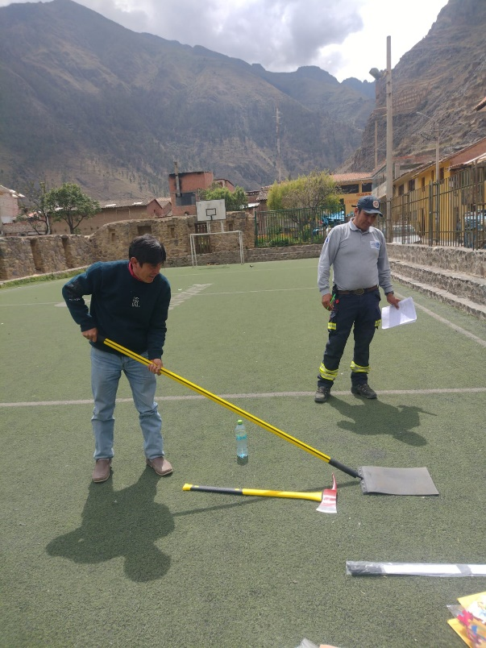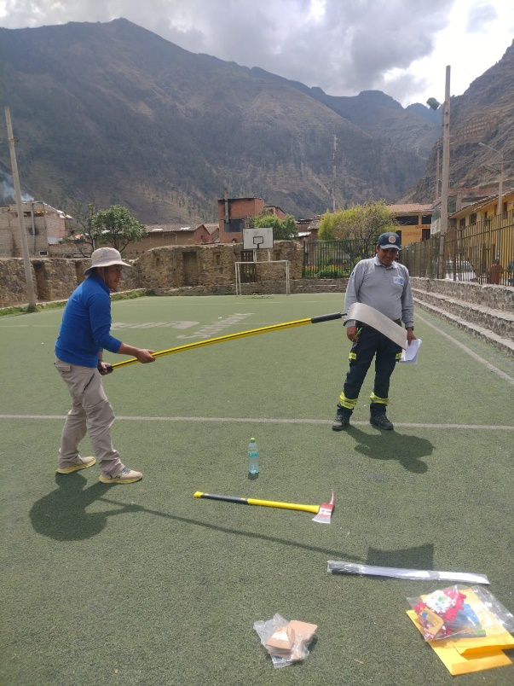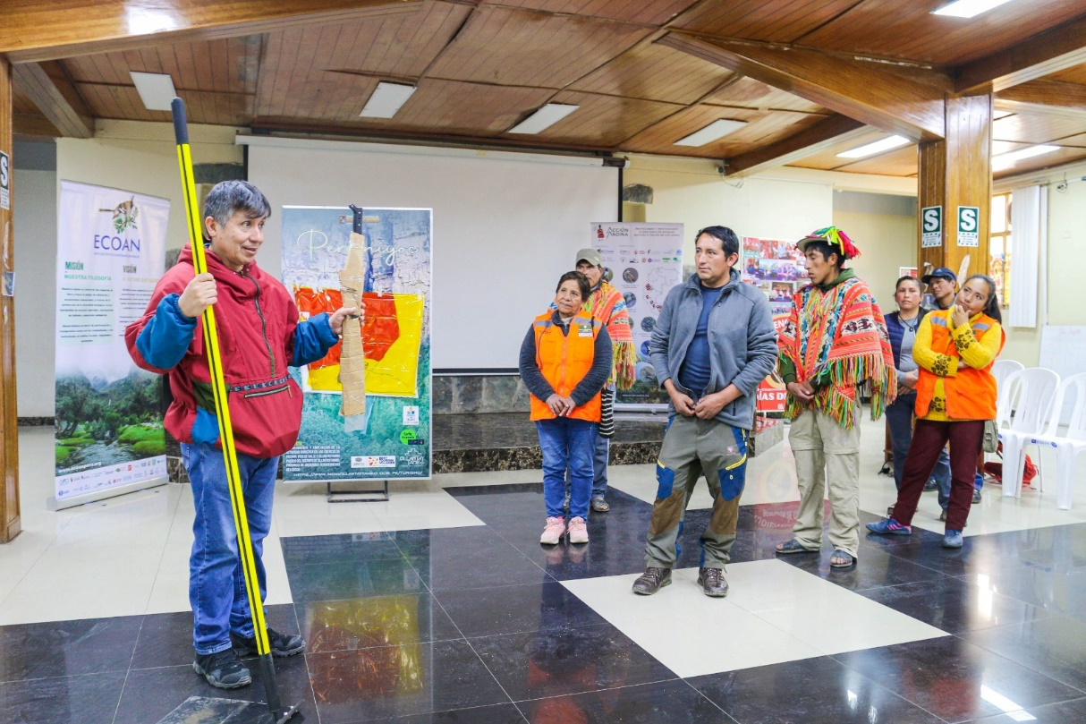
Uso de los equipos en capacitación.

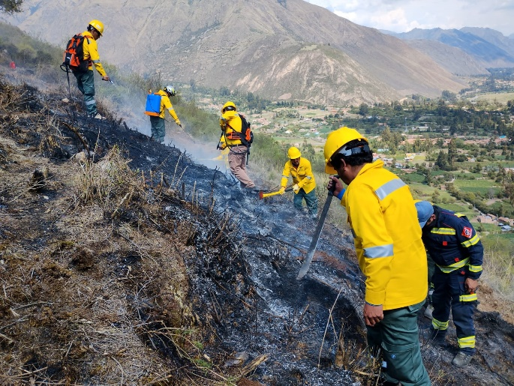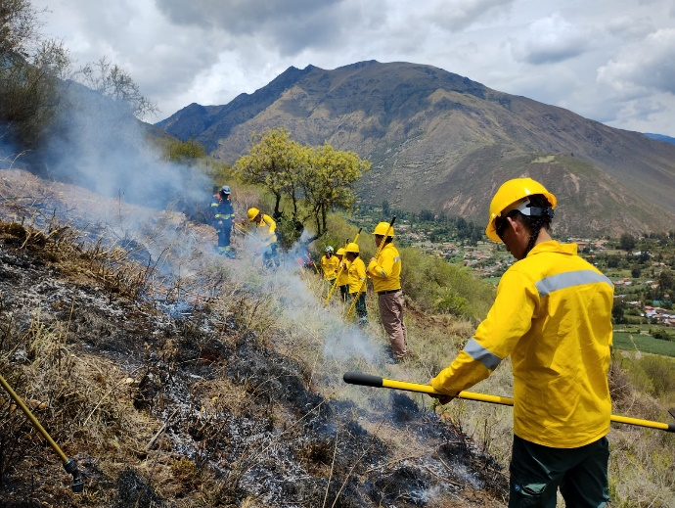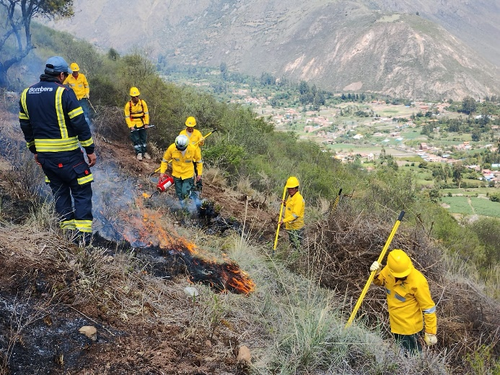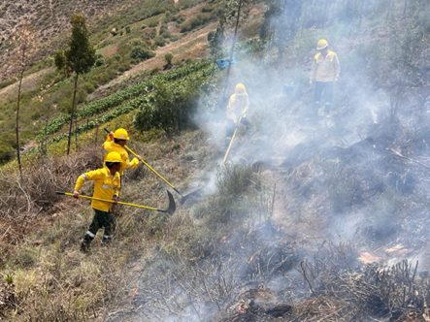
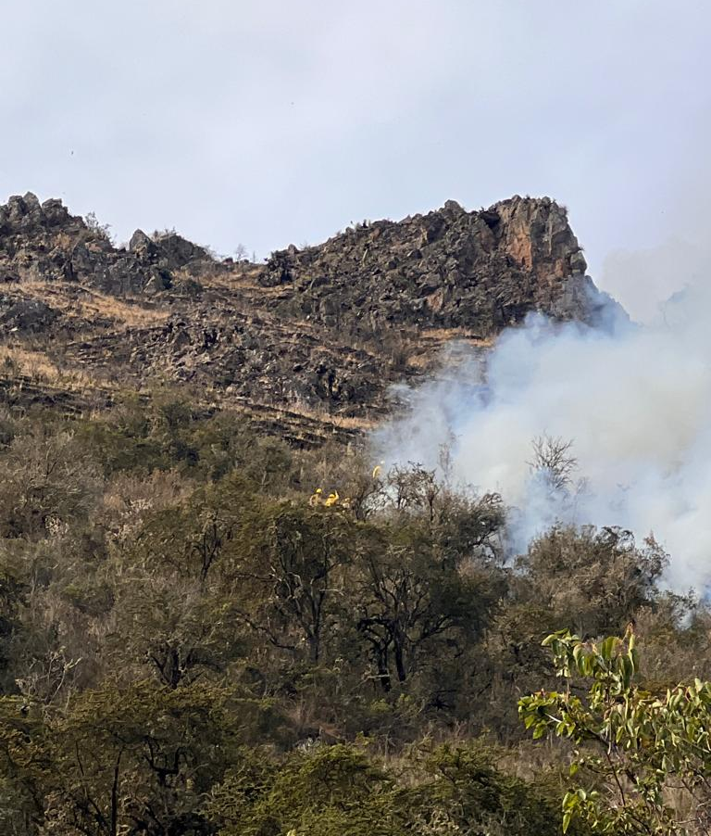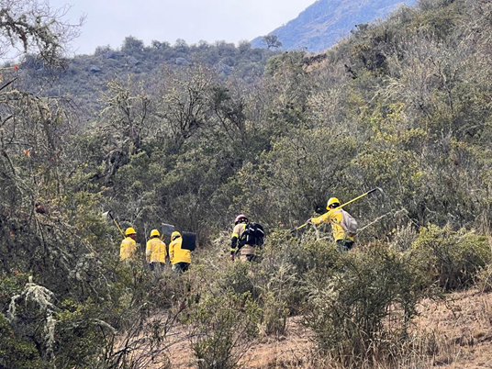
Uso de herramientas en la liquidación de incendios forestales.

